星雲教育獎申請表
編號（由主辦單位填寫）：
【附件二】
被推薦人基本資料
申請  獎別 | 終生教育奉獻獎
 | 典範教師獎 | C.大專校院組 |  | H.高中職組 |  |  | JH.國中組
 |  | E.國小組 |  | S.特殊教育組 |  |  | K.幼兒園組
姓名 |  |  | 性別 |  |  | 2吋照片
生日 | 西元 年 月 日 |  | 年齡
身份證
字號
現職  單位 |  |  | 職稱
聯絡  電話 | （O）：  （H）： |  | 手機
E-mail
教學  年資 | - 取得教師（或教保員）資格日期？ |  |  |  | 年 月 日
 | - 服務年資（含教保員）共計？  （至2024年3月31日止） |  |  |  | 年 個月
 | - 是否退休？ |  |  |  | 是 否
通訊  地址 | 郵遞區號：-
戶籍  地址 | 郵遞區號：-
任教
科目
學歷 | ※依近期時序列三項學歷
經歷 | ※依近期時序列三項經歷
曾獲  獎項 | ※依近期時序填寫，包含曾獲頒的獎項

星雲教育獎推薦表
推薦人資料
姓名（親筆簽名）： |  | 服務單位：
 |  | 職稱：
聯絡電話： |  | 手機：
E－mail：
推薦原因 | ※如本表不敷使用，請自行延伸

星雲教育獎繳交資料檢核表
【附件三】
繳交資料檢核表
□ | - 申請表
□ | - 推薦表 | 須具推薦人親筆簽名
□ | - 佐證資料 | 以彰顯被推薦人之感人情事、良善之影響力與優良  事蹟為主。無須檢附獎狀、聘書及培訓等相關證書。
□ | - 上網填寫報名系統及上傳檔案 | 網址：http://lnago.com/ADQ5A  或掃描下方QRCode
□ | - 寄出紙本資料 | 紙本資料須有申請表、推薦表及佐證資料
備註：
- 紙本資料雙面列印，以15頁為原則，至多20頁（無須附檢核表）。
- 繳交正本1份、影本5份，共計6份（每份須有申請表、推薦表及佐證資料）。
- 以A4紙張，直式橫書。標楷體，標題16級字，其餘以14級字繕打，行距固定行高20點。
- 請以郵局掛號、快捷或超商宅配等服務方式於2024年3月31日前寄至主辦單位。
收件地址：11087臺北市信義區松隆路327號10樓
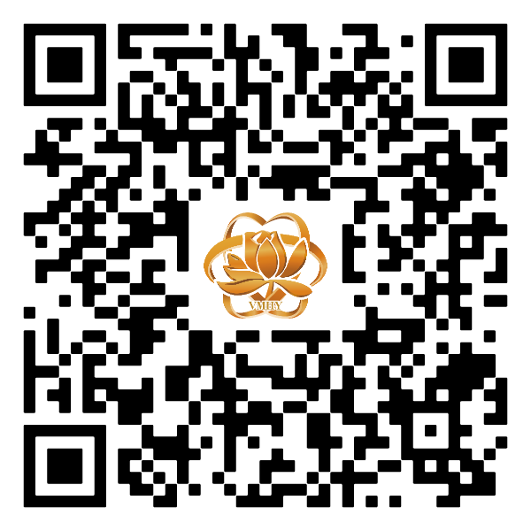
收 件 人：星雲教育獎工作小組
電子郵件：purelandshw02@gmail.com
連絡電話：02-2762-9118

